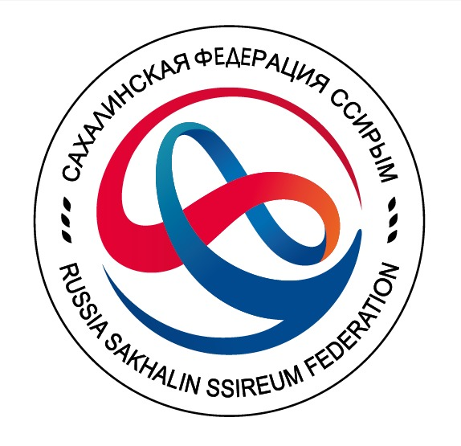 | 

О Т Ч Ё Т
о проведённых соревнованиях.

II-е Первенство и Чемпионат Сахалинской области
по корейской борьбе Ссирым

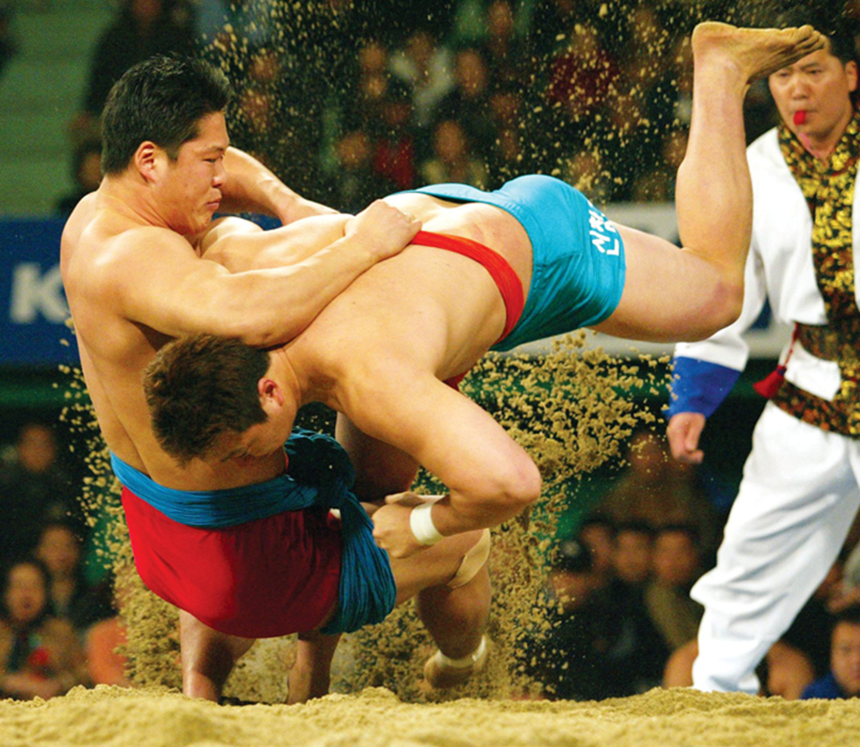
Дата проведения: 11 марта 2023 года.
г. Невельск, Сахалинская обл., Россия.

Наименование соревнований: II-е Первенство и Чемпионат Сахалинской области по национальной корейской борьбе Ссирым.
Дата: 11 марта 2023 года.
Место: Сахалинская обл., г. Невельск, ул. Яна Фабрициуса, 4, МБУ ДО «Спортивная школа» Невельского городского округа.
Программа: лично-командные соревнования в соответствии с разделом 4 Положения о соревнованиях.
Количество участников: 33 (тридцать три) спортсмена.
Юношей: 24 (двадцать четыре) спортсмена.
Мужчин: 9 (девять) спортсменов.
СВЕДЕНИЯ ОБ УЧАСТНИКАХ СОРЕВНОВАНИЙ:
Населенный пункт (город) | Кол-во  участников
Анива | 5
Владивосток | 1
Корсаков | 2
Невельск | 10
Холмск | 5
Южно-Сахалинск | 10

РЕЗУЛЬТАТЫ ЛИЧНЫХ СОРЕВНОВАНИЙ:
Фамилия, имя | Год  Рождения | Организация | Вид  программы | Место
Юноши 2008 г.р. и младше
Швец Александр | 2009 | Невельск | 50 | I место
Соломатин Даниил | 2008 | Южно-Сахалинск | 50 | II место
Дуйшекеев Даниэль | 2008 | Анива | 50 | III место
Пак Анатолий | 2008 | Корсаков | 50 | IV место
Гусев Максим | 2008 | Холмск | 55 | I место
Московец Дмитрий | 2009 | Невельск | 55 | II место
Политико Станислав | 2011 | Невельск | 55 | III место
Голоев Марат | 2009 | Южно-Сахалинск | 55 | IV место
Кузнецов Максим | 2009 | Южно-Сахалинск | 60 | I место
Широков Александр | 2008 | Холмск | 60 | II место
Порох Алексей | 2008 | Южно-Сахалинск | 60 | III место
Тен Денис | 2008 | Анива | 60 | IV место
Дзех Ярослав | 2008 | Южно-Сахалинск | 65 | I место
Васильев Илья | 2009 | Невельск | 65 | II место
Прынзин Максим | 2009 | Анива | 65 | III место
Гоков Михаил | 2008 | Невельск | 70 | I место
Федянин Степан | 2009 | Невельск | 70 | II место
Суслов Егор | 2008 | Южно-Сахалинск | 70 | III место
Жарков Антон | 2009 | Анива | 70 | IV место
Мужчины 16 лет и старше
Ярочкин Руслан |  | Южно-Сахалинск | до 90 | I место
Ку Егор |  | Южно-Сахалинск | до 90 | II место
Уразбеков Теймур |  | Невельск | до 90 | III место
Шкарбанов Дмитрий |  | Холмск | до 90 | IV место
Куксгауз Александр |  | Южно-Сахалинск | свыше 90 | I место
Панин Роман |  | Южно-Сахалинск | свыше 90 | II место
Федоров Иван |  | Владивосток | свыше 90 | III место
Тарасюк Максим |  | Невельск | свыше 90 | IV место

Главный судья: Д.И. Пак

Главный секретарь: Г.А. Гоков
11 марта 2023 года.

